UBND HUYỆN GIA LÂM
PHÒNG GD&ĐT HUYỆN GIA LÂM

MÃ SKKN

SÁNG KIẾN KINH NGHIỆM

Đề tài: “Nâng cao hiệu quả trong giờ học thể dục”

Lĩnh vực/Môn học : GIÁO DỤC THỂ CHẤT
Cấp học: THCS

NĂM HỌC 2018 - 2019

Phần I: ĐẶT VẤN ĐỀ
Xuất phát từ chủ chương giáo dục của Đảng và Nhà nước, nhằm đào tạo và phát triển con người toàn diện, đặc biệt là thể hệ trẻ.
Con người có sức khỏe tốt sẽ nâng cao được khả năng tiếp thu các kiến thức khoa học. Do đó, giáo dục thể chất là một mặt không thể thiếu được trong sự nghiệp giáo dục thể hệ trẻ. Ngày nay, nó là biện pháp và là phương tiện cơ bản để củng cố và nâng cao sức khoẻ con người.
Với môn thể dục ở truờng trung học sơ sở, các giờ thể dục có vai trò chủ đạo trong việc trang bị những kỹ năng, kỹ xảo và phương pháp tập luyện nhằm tăng cường sức khoẻ, phát triển các yếu tố chất thể lực nâng cao năng lực làm việc, thúc đẩy quá trình phát triển cơ thể theo lứa tuổi, giới tính và đặc điểm cá nhân, đồng thời tạo cho học sinh tác phong nhanh nhẹn, nâng cao tính tổ chức kỷ luật và tinh thần tập thể.
Ở trường trung học cơ sở, do đặc điểm lứa tuổi (12 tuổi - 15 tuổi) có nhiều thay đổi về mặt tâm lý nên việc học thể dục trong giờ nội khoá có những ảnh hưởng nhất định, đòi hỏi quá trình giảng dạy, giáo viên có những phương pháp thích hợp đối với từng đối tượng giảng dạy, nhằm nâng cao hiệu quả trong giờ học thể dục.
Phần II: NỘI DUNG

I. Cở sở lý luận:
Với thực trạng của học sinh hiện nay trong nhà trường, các em thường ưa thích môn thể thao mang tính đối kháng và các hoạt động thể dục thể thao mang tính đối kháng và các hoạt động thể dục thể thao không có chu kỳ như: Bóng đá, bóng bàn, đá cầu, cầu lông v.v...
Còn việc tập luyện thể dục thể thao theo đúng chương trình thì các em phải có phần dè dặt đi yêu cầu tổ chức kỷ luật cao, cũng như nội dung tập đơn điệu (đó là đặc điểm các môn thể thao mang tính chu kỳ như: chạy, nhảy, ném,…).
Hơn nữa, hoạt động học sinh trung học sơ sở mang tính rất rõ nét của đặc điểm tâm lý lứa tuổi và giới tính. Các em học sinh lớp 6 - 7 thích vận động hơn học sinh lớp 8 - 9. Các em học sinh nam thích vận động mạnh hơn các em học sinh nữ ( hoạt động của các em mang tính chất giới tính).
Từ thực trạng trên, vấn đề đặt ra là khi giảng dạy các lớp khác nhau cần căn cứ vào đặc điểm của tường đối tượng mà giáo viên đưa ra những phương pháp phù hợp, cũng như thay đổi hình thức tập luyện sao cho phù hợp với đặc điểm tâm sinh lý của đối tượng đề bài tập không đơn điệu gây được hứng thú cho học sinh để giờ học đạt được hiểu quả tốt.
Với các lớp 6 - 7, các em vấn còn rất hiếu động những khả năng tư duy còn yếu nên đòi hỏi giáo viên phải có phương pháp giảng dạy phù hợp, linh hoạt để các em nắm được kỹ thuật động tác phát huy được tính ham hoạt động.
Còn với học sinh lớp 8 - 9 thì tư duy của các em tốt hơn nhưng lại ngại hoạt động do đặc điểm tâm lý lúa tuổi, vì thế giáo viên phải có hình thức tập luyện phù hợp được không khí sôi nổi trong giờ học để các em hứng thú tập luyện.
Xuất phát từ những đặc điểm nhiệm vụ giảng dạy môn thể dục đòi hỏi có nhiều biện pháp khác nhau để đáp ứng được yêu cầu của từng lớp, tứng đối tượng.
Học sinh khối 6 - 7: ở 2 khối này, các em thích hoạt động, nhất là các hoạt động mang tính thi đua. Tư duy các em thích hoat động mang tính thi đua. Tư duy của các em chậm nên khả năng tiếp thu kỹ thuật tác động kém. Do vậy khi dạy các môn chạy, nhảy, ném giáo viên cần dùng phương pháp phân chia.
Cụ thể:
- Phân chia các kỹ thuật động tác thành từng giai đoạn nhỏ.
- Phân tích kỹ chi tiết kỹ thuật động tác.
- Thực hiện động tác chậm và nhiều lần. Qua đó, giúp các em thực hiện tốt kỹ thuật động tác, nâng cao hiệu quả giờ học.
Khi dạy bài thể dục: Giáo viên cần nâng cao độ khó cũng như tính nhịp điệu của bài tập, đồng thời kết hợp với 1 số động tác thẩm mỹ đơn giản để kích thích tập luyện của các em, nhất là các em nữ.
Cụ thể:
- Đi trên đường thẳng -> chuyển trọng tâm
- Chạy bước chéo.
- Tại chỗ nhún, kiễng (từ chậm -> nhanh).
Tuy nhiên, trong quá trình giảng dạy cần có sự đối đãi với một số học sinh di tật cũng như một số em tố chất yếu (khả năng tiếp thu kỹ thuật động tác kém) Giáo viên cần sự trực tiếp tạo cho các em có cảm giác về phương pháp kỹ thuật động tác sai để các em phân biệt được giữa đúng và sai (phân tích tỉ mỉ kỹ thuật động tác đúng và giải thích kỹ thuật động tác sai)
Cụ thể:
Trong 1 động tác thể dục, có bao nhiêu cử động đơn kết hợp lại. Nên thực hiện cử động nào trước, cử động nào sau để đông tác thực sự chính xác về kỹ thuật mà vẫn đảm bảo tính nhịp điệu.
Với học sinh lớp 8 - 9: ở 2 khối này, các em có khả năng tư duy tốt hơn song lại ngại thực hiện các động tác phải học, ngại thực hiện động tác trước số đông người, trước các bạn khác giới, với đối tượng này, giáo viên cần rèn luyện cho các em nhiều về kỹ năng, kỹ xảo vận động, nâng cao kỹ thuật cũng như độ khó của động tác. Các em nam học sinh khối 8 - 9 thích các hoạt động mang tính đối kháng, các hoạt động mạnh. Vì vậy, khi giảng dạy các môn: chạy, nhảy, ném, cần phân chia theo nhóm nhằm phù hợp với yêu cầu.
Cụ thể các nhóm được phân chia như sau:
- Nhóm có năng khiếu tốt:
Nhóm này gồm các em năng khiếu cao, giúp các em phát huy được năng lực của mình thông qua việc đua tranh trong học tập. Mặc dù kỹ thuật cần hoàn chỉnh hơn.
- Nhóm có năng khiếu trung bình:
Các em ở nhóm này vừa đảm bảo yêu cầu kỹ thuật vừa dạt được chỉ tiêu của môn học.
- Nhóm có năng khiếu chưa tốt và yếu:
Nhóm này gồm các em yếu tố chất kếm và các em có thể chất kém phát triển. Ở nhóm này cho các em tập nhiều về kỹ thuật để đảm bảo được yêu cầu của bài tập.
Đối với bài thể dục:
Ngoài số lần vận động về bài tập, cần kết hợp với tư duy động tác. Nếu chỉ cho tập đơn thuần các em sẽ rất chán nản, đơn điệu, Cần kết họp với các trò chơi mang tính thi đấu
Cụ thể:
- Cho học sinh điểm số (Gốm nhiều các số chẵn - số lẻ, từ 1 đến hết, 9 -6 - 3 - 0, vv..) Gọi số nào thì số đó tập đúng nhịp bài.
- Gọi 1 nhóm từ 3em trở lên , cho mỗi em quay một hướng và tập. Giáo viên nhận xét, em nào tập tốt, đúng sai, sai tác động nào.
- Kiểm tra tư duy học sinh, trong bài tập có bao nhiêu lần tác động giống nhau được lập lại.
II. Cở sở thực tiễn:
Với học sinh khối 6 – 7:
Để đánh giá đúng năng lực học tập của các em trong các giờ nội khoá, tôi tiến hành thực nghiệm với hai lớp: 7A1 và 7A2 vì học sinh hai lớp có thể lực cũng như sức học tương đương nhau. Sĩ số học sinh của mỗi lớp là 35 em.
Cả 2 lớp này đều học theo 1 chương trình thống nhất, với số tiết như nhau, phương pháp kiểm tra như nhau.
Với lớp 7A1, tôi giảng dạy theo phương pháp đơn thuần (Các em được tập luyện trên cùng một thời gian. Khối lượng và cách thức như nhau).

BÀI 56: BẬT NHẢY – ĐÁ CẦU
1.Bật nhảy:
- Ôn động tác Chạy đà chính diện giậm nhảy co chân qua xà
(hoặc do GV chọn).
- Học:Chạy đà chính diện giậm nhảy chân lăng duỗi thẳng qua xà.
2. Đá cầu:
- Ôn Tâng cầu bằng mu bàn chân, Chuyền cầu bằng mu bàn chân
- Học: + Phát cầu thấp chân chính diện bằng mu bàn chân,
+ Một số điểm Luật Đá cầu (Sân, lưới, nội dung thi đấu)
I. MỤC TIÊU:
1. Kiến thức:
- Học sinh biết cách thực hiện động tác chạy đà chính diện giậm nhảy co chân qua xà.
- Học sinh biết được động tác chạy đà chính diện giậm nhảy chân lăng duỗi thẳng qua xà.
- Học sinhbiết cách thực hiện tâng cầu bằng mu bàn chân, chuyền cầu bằng mu bàn chân.
- Học sinh biết cách thực hiệnđộng tác phát cầu thấp chân chính diện bằng mu bàn chân, biết được một số điểm Luật Đá cầu.
2. Kỹ năng:
- Học sinh thực hiện đúngđộng tác chạy đà chính diện giậm nhảy co chân qua xà và bước đầu thực hiện cơ bản đúng động tác chạy đà chính diện giậm nhảy chân lăng duỗi thẳng qua xà.
- Học sinh thực hiện tương đối đúng động tác tâng cầu bằng mu bàn chân, chuyền cầu bằng mu bàn chân.
- Thực hiện được cơ bản đúng động tác phát cầu thấp chân chính diện bằng mu bàn chân, vận dụng được một số điểm Luật Đá cầu trong đấu tập.
3. Thái độ học tâp:
- Học sinh tự giác, tích cực, có ý thức kỉ luật trong tập luyện.
- Học sinhcó tác phong nhanh nhẹn, có tinh thần tập thể, đoàn kết, giúp đỡ nhau trong học tập, tính dũng cảm, khổ luyện.

II. ĐỊA ĐIỂM – PHƯƠNG TIỆN
1. Điạ điểm: Nhà thể chất của trường.
2. Phương tiện:
- Chuẩn bị của giáo viên:
+ Đệm, cột xà nhảy cao, cầu đá, máy tính, máy projector, bút chỉ, đĩa nhạc.
+ Kẻ sân và chuẩn bị các dụng cụ phục vụ cho bài học.
+ Trang phục đúng quy định
- Chuẩn bị của học sinh:
+ Mỗi học sinh 01 quả cầu đá, trang thể thao, giầy tập.
+ Sân tập sạch sẽ, an toàn.

III. TIẾN TRÌNH GIỜ DẠY
Nội dung | Định lượng |  | Phương pháp
 | SL | TG
Phần mở đầu  1 Nhận lớp:  - GV nhận lớp, ổn định tổ chức lớp.  - Kiểm tra nắm bắt sức khoẻ HS.  - Phổ biến nội dung bài dạy.  2 Khởi động:  * Khởi động chung:  - chạy nhẹ 1 vòng khởi động  - Xoay khớp cổ tay, cổ chân, khớp gối, khớp hông, khớp vai  - Bài TD phát triển chung  + Động tác 1- Vươn thở  1 2 3 4  Nhịp 5, 6, 7, 8 tương tự đổi chân  + Động tác 2- Vặn mình  1 2 3 4  Nhịp 5, 6, 7, 8 đổi bên  + Động tác 3 – Chân  1 2 3 4  Nhịp 5, 6, 7, 8 đổi chân  + Động tác 4- Nhảy  1 2 3 4  - Khởi động chuyên môn thực hiện 3 động tác bổ trợ cho bật nhảy  Phần cơ bản  1- Bật nhảy:  - Ôn Chạy đà chính diện giậm nhảy co chân qua xà  - Học : Chạy đà chính diện giậm nhảy chân lăng duỗi thẳng qua xà.  - Củng cố bài;  2. Đá cầu:  - Ôn tâng cầu bằng mu bàn chân, chuyền cầu bằng mu bàn chân.  - Học phát cầu thấp chân chính diên bằng mu bàn chân,  - Một số điểm trong Luật Đá cầu (Sân, lưới, nội dung thi đấu)  3. Kết thúc  - Cho học sinh thả lỏng, nhận xét giờ học, ý thức học tập của học sinh.  - Nhắc HS chuẩn bị trang phục học tiết TD . | 100m  2x8N  2x8N  2x8N  2x8N  2x8N  3 tổ  3-4 L  3-4L | 9’  2’  7’  30’  15’  2’  15’  7’  5’  3’  5’ | Lớp trưởng tập chung báo cáo sĩ số, trang phục, sức khoẻ của HS cho GV.  ● ● ● ● ●  ● ● ● ● ●  ● ● ● ● ●  ▲  Đội hình tập chung  ● ● ● ● ●  ● ● ● ● ●  ● ● ● ● ●  ▲  Đội hình khởi động  Lớp trưởng điều khiển lớp tập  GV quan sát HS tập nhắc nhở HS tập vặn mình không xoay bàn chân  Hai chân bật nhảy liên tục  ● ● ● ● ●  ● ● ● ● ●  ● ● ● ● ●  ● ● ● ● ●  ▲  Cán sự điều khiển, GV quan sát sửa sai  ● ● ● ● ●  ● ● ● ● ●  ● ● ● ● ●  ▲  GV nhắc lại yêu cầu động tác - Cho học sinh luyện tập.  - HS thực hiện theo kiểu nước chảy quay vòng. GV quan sát, nhắc nhở  ● ● ● ● ●  ● ● ● ● ●  - GV thị phạm - phân tích kĩ thuật động tác.  - Cho HS thực hiện theo kiểu quay nước chảy quay vòng . Giáo viên quan sát, sửa động tác cho học sinh.  -Gọi một số HS thực hiện - HS khác nhận xét.  - GV nhận xét  - GV thị phạm, phân tích kỹ thuật, cho học sinh thực hiện theo.  ● ● ● ●  ● ● ● ●  - GV giới thiệu một số điểm Luật Đá cầu . HS chú ý, tiếp thu bài.  - GV và HS làm thủ tục xuống lớp  ● ● ● ● ●  ● ● ● ● ●  ● ● ● ● ●  ▲

Còn lớp 7A2, tôi giảng dạy theo phương pháp đổi mới phân chia nhóm luyện tập.

BÀI 56: BẬT NHẢY – ĐÁ CẦU
- Bật nhảy:
- Ôn động tác Chạy đà chính diện giậm nhảy co chân qua xà
(hoặc do GV chọn).
- Học:Chạy đà chính diện giậm nhảy chân lăng duỗi thẳng qua xà.
2. Đá cầu:
- Ôn Tâng cầu bằng mu bàn chân, Chuyền cầu bằng mu bàn chân
- Học: + Phát cầu thấp chân chính diện bằng mu bàn chân,
+ Một số điểm Luật Đá cầu (Sân, lưới, nội dung thi đấu)

I. MỤC TIÊU:
1. Kiến thức:
- Học sinh biết cách thực hiện động tác chạy đà chính diện giậm nhảy co chân qua xà.
- Học sinh biết được động tác chạy đà chính diện giậm nhảy chân lăng duỗi thẳng qua xà.
- Học sinhbiết cách thực hiện tâng cầu bằng mu bàn chân, chuyền cầu bằng mu bàn chân.
- Học sinh biết cách thực hiệnđộng tác phát cầu thấp chân chính diện bằng mu bàn chân, biết được một số điểm Luật Đá cầu.
2. Kỹ năng:
- Học sinh thực hiện đúngđộng tác chạy đà chính diện giậm nhảy co chân qua xà và bước đầu thực hiện cơ bản đúng động tác chạy đà chính diện giậm nhảy chân lăng duỗi thẳng qua xà.
- Học sinh thực hiện tương đối đúng động tác tâng cầu bằng mu bàn chân, chuyền cầu bằng mu bàn chân.
- Thực hiện được cơ bản đúng động tác phát cầu thấp chân chính diện bằng mu bàn chân, vận dụng được một số điểm Luật Đá cầu trong đấu tập.
3. Thái độ học tâp:
- Học sinh tự giác, tích cực, có ý thức kỉ luật trong tập luyện.
- Học sinhcó tác phong nhanh nhẹn, có tinh thần tập thể, đoàn kết, giúp đỡ nhau trong học tập, tính dũng cảm, khổ luyện.

II. ĐỊA ĐIỂM – PHƯƠNG TIỆN
1. Điạ điểm: Nhà thể chất của trường.
2. Phương tiện:
- Chuẩn bị của giáo viên:
+ Đệm, cột xà nhảy cao, cầu đá, máy tính, máy projector, bút chỉ, đĩa nhạc.
+ Kẻ sân và chuẩn bị các dụng cụ phục vụ cho bài học.
+ Trang phục đúng quy định
- Chuẩn bị của học sinh:
+ Mỗi học sinh 01 quả cầu đá, trang thể thao, giầy tập.
+ Sân tập sạch sẽ, an toàn.
III. TIẾN TRÌNH DẠY HỌC
NỘI DUNG | ĐỊNH LƯỢNG |  | PHƯƠNG PHÁP – TỔ CHỨC
 | Thời gian | Số lượng
I. PHẦN MỞ ĐẦU:  1. Nhận lớp:  - Học sinh: Cán sự tập trung lớp, báo cáo sĩ số, trang phục.  - Giáo viên:  + Nhận lớp, phổ biến nội dung, yêu cầu bài học.  + Kiểm tra trang phục (Quần áo, giầy) và tình hính sức khoẻ học sinh.  2. Khởi động:  - GV cho HS chạy nhẹ nhàng quanh nhà tập.  - Yêu cầu: Học sinh chạy nhẹ nhàng, kết hợp nhịp thở khi chạy khởi động .  a. Tập bài khởi động chung:  * Tập bài thể dục với cờ 5 động tác:  - Động tác Vươn thở.  - Động tác Tay  - Động tác Vặn mình.  - Động tác Bụng.  - Động tác Bật nhảy.  * Tai chỗ:  + Xoay các khớp: Cổ tay, Cổ chân, vai, hông, gối.  + Ép dọc, Ép ngang.  Khởi động trên nền nhạc: “ Tiếng chuông và ngọn cờ”  b. Khởi động chuyên môn: (Thực hiện tại chỗ)  * Các bài tập bổ trợ  - Chạy bước nhỏ:  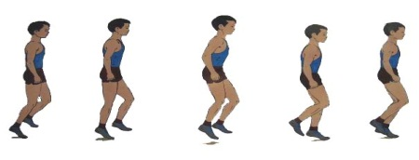  - Chạy nậng cao gối:  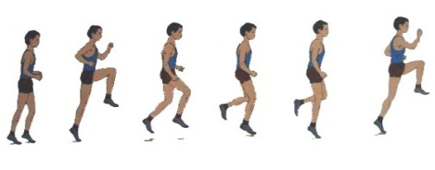  - Chạy gót chạm mông.  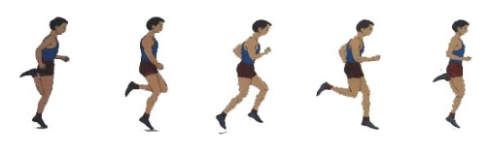  - Tại chỗ đá lăng trước:  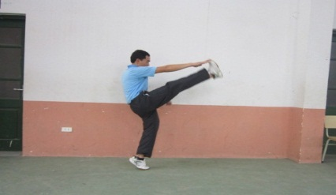  - Ép cổ chân, hông, đùi,  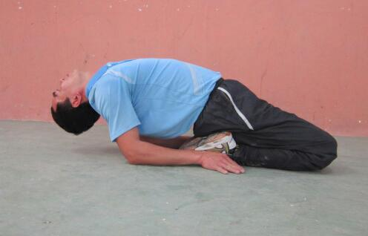  Khởi động trên nền nhạc: “ Tiếng chuông và ngọn cờ”  II. PHẦN CƠ BẢN:  *Kiểm tra bài cũ:  Kiểm tra một số học sinh thực hiện một số nội dung:  + Tâng cầu bằng mu bàn chân  + Chuyền cầu bằng mu bàn chân.  -Yêu cầu: Học sinh thực hiện động tác cơ bản đúng  1. Đá cầu:  + Tâng cầu bằng mu bàn chân  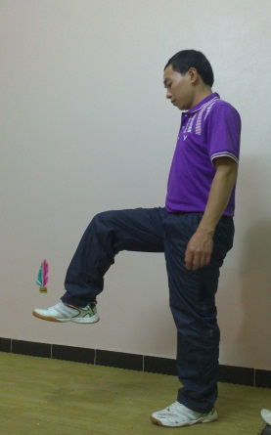  + Chuyền cầu bằng mu bàn chân  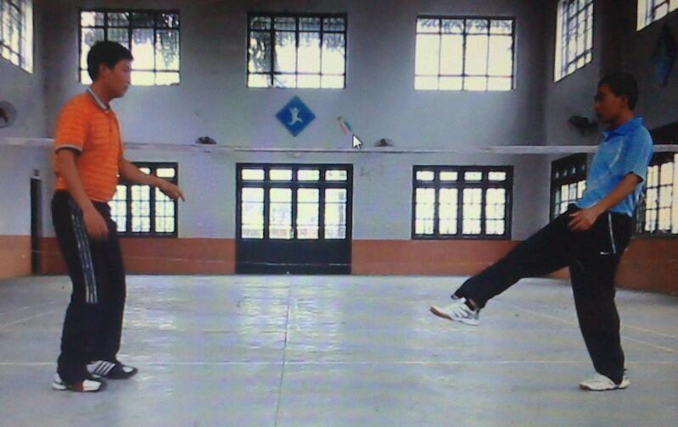  Yêu cầu:  + GV chia nhóm phân công luyện tập.  + HS thực hiện cơ bản đúng động tác tâng cầu bằng mu bàn chân, chuyền cầu bằng mu bàn chân.  *Học: Phát cầu thấp chân chính diện bằng mu bàn chân.  - Tư thế chuẩn bị:  - Thực hiện kỹ thuật  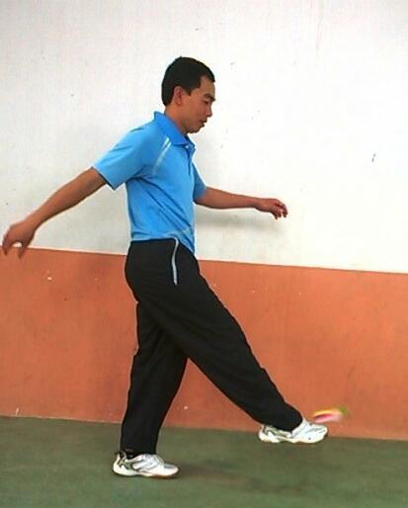  - Kết thúc:  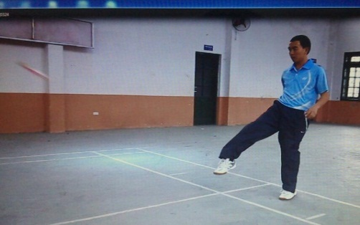  Yêu cầu: Học sinh thực hiện cơ bản đúng động tác phát cầu thấp chân chính diện bằng mu bàn chân.  + Học: Một số điểm Luật Đá cầu  ( Sân, lưới, nội dung thi đấu)  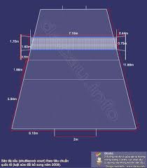  - Sân;  - Lưới:  - Nội dung thi đấu:  - Yêu cầu:  + HS biết được Một số điểm Luật Đá cầu ( Sân, lưới, nội dung thi đấu).  Củng cố:  + Gọi 1-2 HS lên thực hiện phát cầu thấp chân chính diện bằng mu bàn chân.  2.Bật nhảy:  + Ôn động tác Chạy đà chính diện giậm nhảy co chân qua xà.  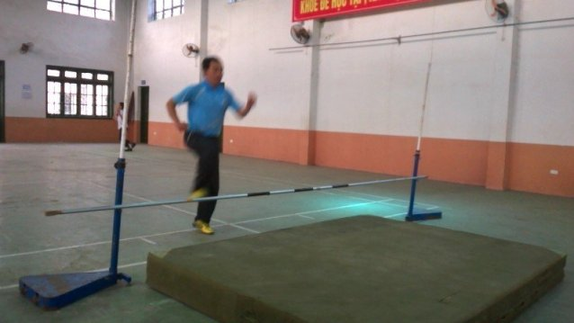  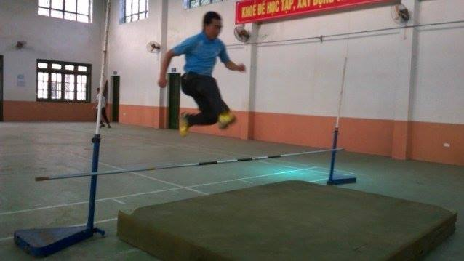  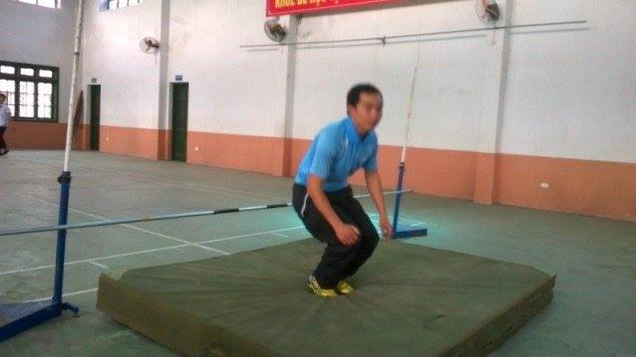  + Học: Chạy đà chính diện giậm nhảy chân lăng duỗi thẳng qua xà.  - Chuẩn bị:  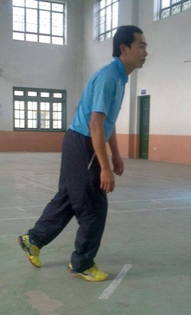  - Động tác:  + Giậm nhảy.  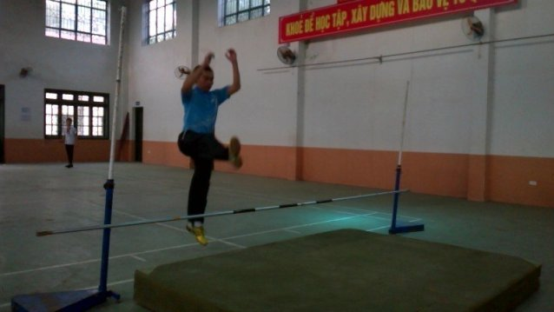  + Chân lăng duỗi thẳng qua xà, kết hợp đánh tay.  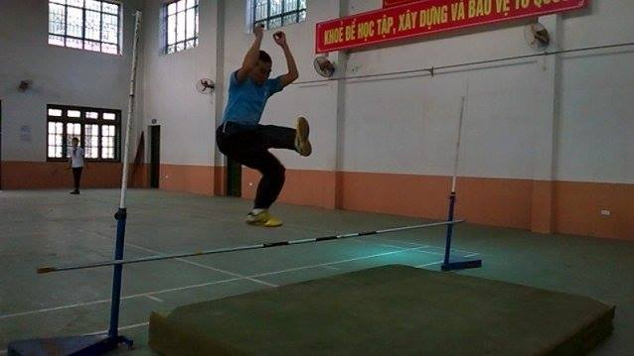  + Tiếp đệm  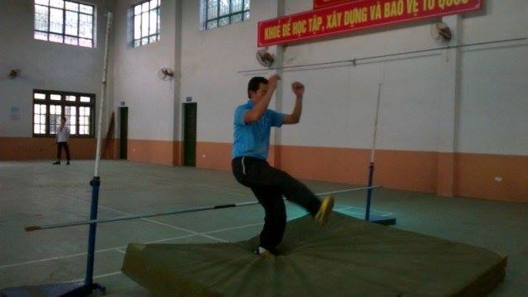  Củng cố  + Gọi 1-2 HS lên thực hiện kĩ thuật Chạy đà chính diện giậm nhảy co chân qua xà, kĩ thuật Chạy đà chính diện giậm nhảy chân lăng duỗi thẳng qua xà.  -Yêu cầu:  + Học sinh thực hiện cơ bản đúng động tác chạy đà chính diện giậm nhảy chân lăng duỗi thẳng qua xà. | 7 - 9’  1 - 2’  6 - 7’  30 - 31’  2’  16 ’  3’  3’  5 ’  3’  1 - 2’  13’  4’  7’  1 - 2’ | 100m  2Lx8N  2Lx8N  2 tổ  2 tổ  2 tổ  5 lần/  chân  1 tổ  3 lần  3 lần | Đội hình tập trung:  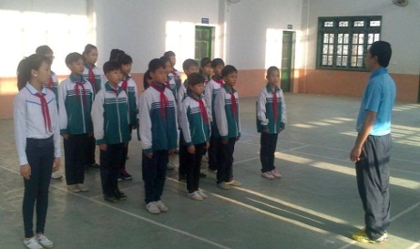  Yêu cầu :  - Học sinh: Tập trung nhanh, báo cáo rõ ràng  - GV: Phổ biến nội dung ngắn gọn, đầy đủ.  - ĐH chạy vòng tròn 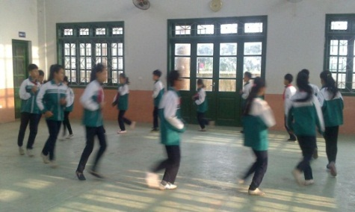  -Cán sự điều khiển lớp khởi động  - GV quan sát, hỗ trợ.  * Đội hình khởi động chung:  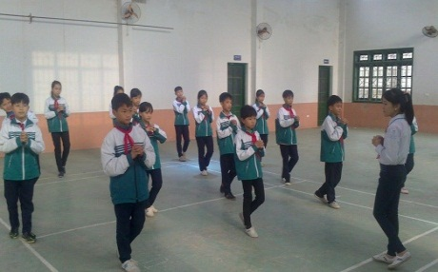  Yêu cầu : HS thực hiện động tác đúng biên độ  - Cán sự điều khiển lớp khởi động .  - GV quan sát, sửa kĩ thuật cho HS.  * Đội hình khởi động chuyên môn:  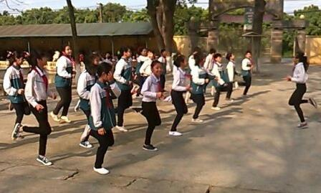  Yêu cầu: HS thực hiện động tác đúng biên độ.  - Cán sự lớp điều khiển lớp khởi động.  - Học sinh khởi động tích cực.  - GV quan sát, hỗ trợ học sinh khởi động .  - Khởi động làm cho cơ thể học sinh từ trạng thái tĩnh sang trạng thái động một cách hợp lí chuẩn bị đón nhận khối lượng lớn ở phần cơ bản.  Đội hình kiểm tra bài cũ  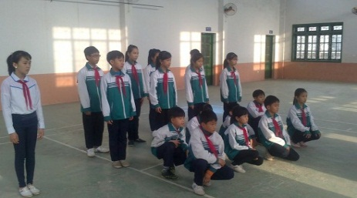  - HS quan sát và nhận xét.  - GV nhận xét, sửa kĩ thuật sai cho HS, đánh giá.  - Đội hình phân tích động tác: tâng cầu bằng mu bàn chân, chuyền cầu bằng mu bàn chân.  * Phân tích động tác đã học.  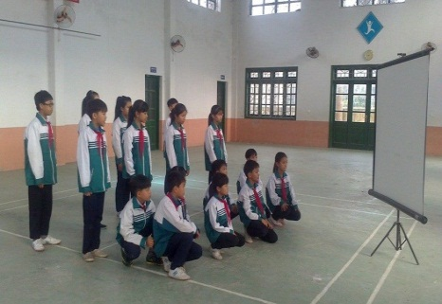  - GV nêu trọng tâm cơ bản của động tác.  - HS quan sát từng động tác trên màn hình.  - GV tổ chức cho HS luyện tập luyện theo nhóm.  - Nhóm trưởng điều khiển - Sửa động tác cho bạn  - GV quan sát - nhắc nhở.  Đội hình tập luyện theo nhóm tâng cầu bằng mu bàn chân  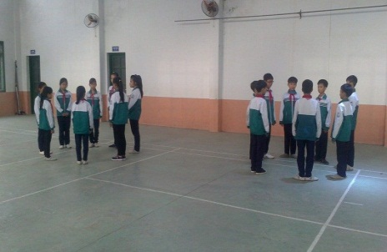  Đội hình tâp luyện chuyền cầu bằng mu bàn chân  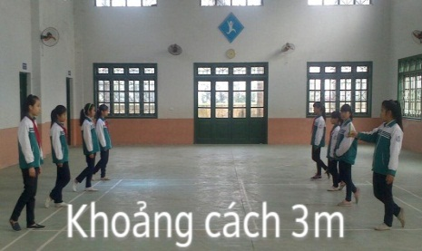  + Học sinh tự giác, tích cực tập luyện.  - Nhóm trưởng điều khiển - Sửa động tác cho bạn  - GV quan sát, sửa động tác cho học sinh.  - Đội hình xem động tác kĩ thuật phát cầu thấp chân chính diên bằng mu bàn chân.  - Phân tích động tác mới.  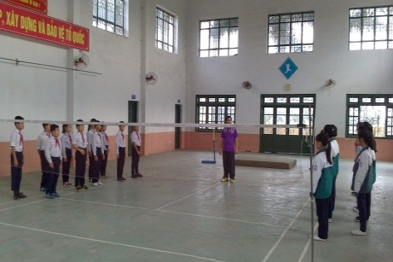  - GV chỉ dẫn trên màn hình kết hợp với phân tích ngắn gọn những yêu cầu chính của động tác.  - HS quan sát từng động tác trên màn hình.  Đội hình tâp luyện  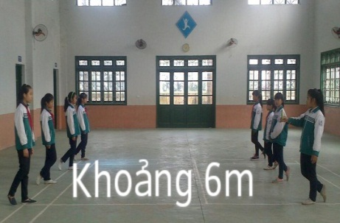  - GV quan sát, sửa động tác sai cho học sinh với bài tập bổ trợ “ Treo cầu ” cố định (dành cho HS tiếp xúc cầu chưa chính xác)  - GV hướng dẫn một số điểm Luật Đá cầu ( sân, lưới, nội dung thi đấu)  - HS quan sát, lắng nghe  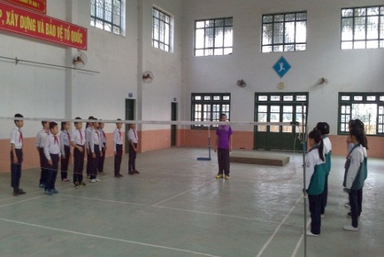  + GV kiểm tra phần chuẩn bị của HS.  + HS khác lắng nghe, nhận xét, bổ sung, đánh giá.  + GV nhận xét, đánh giá.  - Học sinh quan sát, nhận xét, bổ xung  - GV nhận xét, chốt kiến thức  - Đội hình phân tích động tác chạy đà chính diện giậm nhảy co chân lăng qua xà.  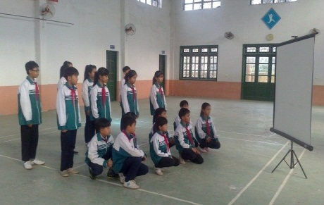  * Phân tích động tác đã học.  - GV chỉ dẫn trên màn hình kết hợp với phân tích ngắn gọn động tác.  - HS quan sát từng động tác trên màn hình.  - GV tổ chức cho HS luyện tập luyện theo nhóm.  - Nhóm trưởng điều khiển - Sửa động tác cho bạn  - GV quan sát - nhắc nhở  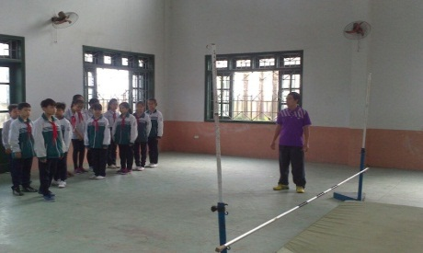  - HS thực hiện lần lượt theo kiểu nước chảy quay vòng.  - Nhóm khác quan sát, nhận xét  - GV quan sát, sửa kĩ thuật cho HS.  - Đội hình xem động tác chạy đà chính diện giậm nhảy chân lăng duỗi thẳng qua xà.  - Phân tích động tác mới.  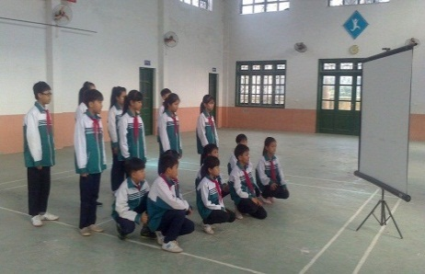  - GV chỉ dẫn trên màn hình kết hợp với phân tích ngắn gọn những yêu cầu chính của động tác.  - HS quan sát từng động tác trên màn hình.  - Cho HS luyện tập theo kiểu nước chảy quay vòng.  - Nhóm khác quan sát, nhận xét  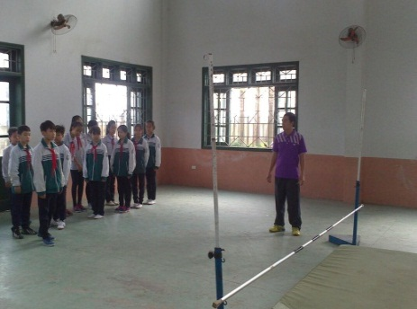  - GV quan sát, sửa kĩ thuậtcho HS.  + Gọi 1-2 HS lên thực hiện kĩ thuật Chạy đà chính diện giậm nhảy co chân qua xà, kĩ thuật Chạy đà chính diện giậm nhảy chân lăng duỗi thẳng qua xà.  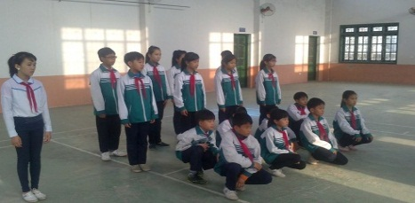  + HS quan sát, nhận xét, đánh giá.  + GV nhận xét, đánh giá, chốt kiến thức, động viên HS
III. PHẦN KẾT THÚC:  1. Hồi tĩnh:  + Trò chơi: “Quay xổ số ”  + GV hướng dẫn học sinh thả lỏng cơ trên nền nhạc “ Tiếng chuông và ngọn cờ”.  2. Nhận xét giờ học:  - GV nhận xét  + Ưu điểm:  + Hạn chế:  + Ý thức, kỷ luật:  + Giao nội dung luyện tập ở nhà: Ôn tâng cầu và chuyền cầu bằng mu bàn chân, Phát cầu thấp chân chính diện bằng mu bàn chân. Chạy đà chính diện giậm nhảy chân lăng duỗi thẳng qua xà.  - Xuống lớp: | 5’ | 2L x 8N | Đội hình trò chơi, thả lỏng  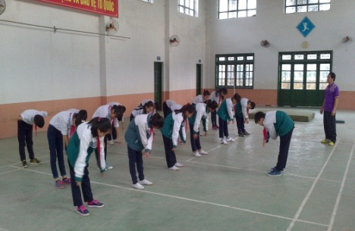  Đội hình xuống lớp  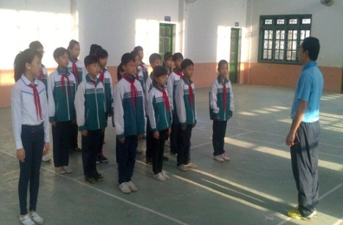  - GV hô “ Giải tán”, HS hô  “ Khỏe”

Kết quả thu được như sau:
Bảng 1:
STT | Nội dung | Chất lượng lớp 7A1 |  | Chất lượng lớp 7A2
 |  | Đạt | Chưa đạt | Đạt | Chưa đạt
1 | Bài thể dục | 34 | 1 | 35 | 0
2 | Bật nhảy | 33 | 2 | 35 | 0
3 | Chạy nhanh | 33 | 2 | 35 | 0
4 | Đá cầu | 33 | 2 | 35 | 0
5 | Tỷ lệ % | 95% | 5% | 100% | 0%
Qua kết quả bảng 1 ta thấy:
- Số lượng học sinh đạt yêu cầu tăng 5% (từ 95% -> 100%)
- Số lượng học sinh chưa đạt yếu giảm 5% (từ 5% còn 0%).
Với học sinh khối 8 - 9: tôi tiến hành thực nghiệm với hai lớp: 9A1 và 9A2 vì học sinh hai lớp có thể lực cũng như sức học tương đương nhau. Sĩ số học sinh của mỗi lớp là 33 em.
Cả 2 lớp này đều học theo 1 chương trình thống nhất, với số tiết như nhau, phương pháp kiểm tra như nhau.
Với lớp 9A1, tôi giảng dạy theo phương pháp đơn thuần (Các em được tập luyện trên cùng một thời gian. Khối lượng và cách thức như nhau).
Với lớp 9A2, tôi giảng theo phương pháo phân chia theo nhóm.

Kết quả thu được như sau:
Bảng 2:
STT | Nội dung | Chất lượng lớp 9A1 |  | Chất lượng lớp 9A2
 |  | Đạt | Chưa đạt | Đạt | Chưa đạt
1 | Chạy ngắn | 31 | 2 | 33 | 0
2 | Bài thể dục | 32 | 1 | 33 | 0
3 | Nhảy xa | 31 | 2 | 33 | 0
4 | Nhảy cao | 30 | 3 | 33 | 0
5 | Tỷ lệ % | 94% | 6% | 100% | 0%
Qua kết quả bảng 2 ta thấy:
- Số lượng học sinh đạt yêu cầu tăng 6% (từ 94% -> 100%)
- Số lượng học sinh yếu giảm 6% (từ 6% còn 0%).
Như vậy, sự khác biệt giữa lớp dạy đơn thuần với lớp áp dụng phương pháp phân chia đã có hiệu quả.
Tôi sẽ tiến hành thực nghiệm tiếp phương pháp phân chia nhóm ở những năm tới để phát huy hết khả năng vận động cũng như tính tích cực của học sinh nhằm nâng cao hiệu quả giờ học nội khoá.

Phần III : KẾT LUẬN
Việc phân chia nhóm học tập theo chương trình đó là việc làm cần thiết quá trình giảng dạy môn thể dục ở trường phổ thông.
Trong quá trình giảng dạy, cần sử dụng các biện pháp phù hợp với từng đối tượng một cách phong phú, sáng tạo, linh hoạt và hợp lý thì mới đạt hiệu quả cao trong giờ học.
Tóm lại, trong quá trình giảng dạy việc tìm ra các biện pháp cũng như việc hoàn thiện các biện pháp giảng dạy là việc làm cần thiết cho sự nghiệp giáo dục nói chung và quá trình giáo dục thể chất nói riêng.
Đặc biệt với môn thể dục ở trường trung học cơ sở, cần có biện pháp phong phú cho mỗi khối lớp, để phát huy được khả năng vận động của các em, giúp các em hứng thú học tập, đem lại hiệu quả cao cho quá trình giáo dục thể chất cũng như sự nghiệp trồng người của đất nước.

Phần VI : KIẾN NGHỊ VÀ ĐỀ XUẤT
Nên để giáo viên dạy các lớp từ đầu cấp học đến cuối cấp học, như vậy giáo viên nắm vững sự phát triển về thể lực cũng như cá tính, khả năng tiếp thu kỹ thuật động tác, từ đó có những phương pháp phù hợp nhằm nâng cao hiệu quả giờ học.

Xác nhận của Thủ trưởng đơn vị | Gia Lâm, ngày 18 tháng 3 năm 2019  Người viết  Nguyễn Doãn Thuần

MỤC LỤC
Phần I: Đặt vấn đề: .................................................................................................1
Phần II: Nội dung:...................................................................................................2
1. Cơ sở lý luận:..................................................................... ..............................2
2. Cơ sở thực tiễn:.................................................................................................4
Phần III:Kết luận :.................................................................................................20
Phần IV: Kiến nghị và đề xuất:.............................................................................20

